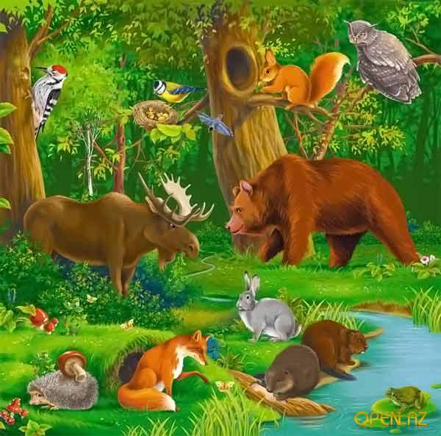

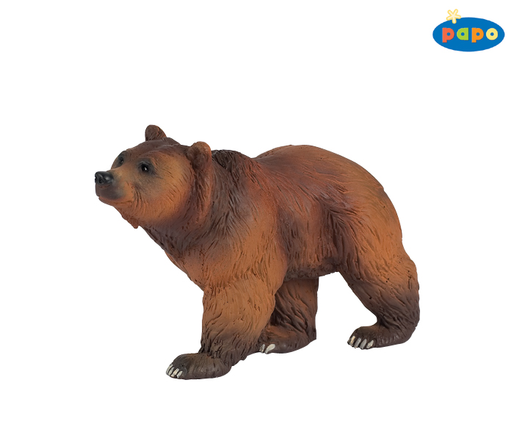

Этот зверь любитель мёда.
Даже в имени есть мёд.
Обитает во всем мире
И в лесах везде живёт.
Видов много зверь имеет,
Но каким бы ни был он.
Косолапою походкой
Он с рожденья наделён.

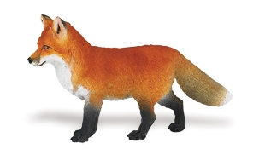

Она таскать цыплят украдкой любит -
И убегает, прячется в леса,
Боясь в селе охотничьего пса.
Она детишек кормит и голубит,
Но рыжий хвост и выдаёт и губит
Плутовку под названием...

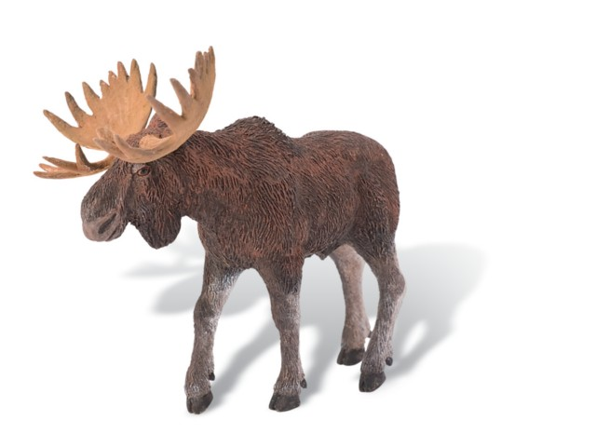

Бесстрашен могучий лесной богатырь.
Его не пугает озёрная ширь,
И он не боится речной глубины.
Ветвисты рога его, ноги длинны.
Питается ветками, сочной травой.
В осеннее время настрой боевой:
Он в утренний час очень грозно ревёт
И рёвом соперников к бою зовёт.
Доверчиво из лесу к людям идёт,
То в парк городской, то в село забредёт.
И те, кому видеть его довелось,
Ответят, что это животное …

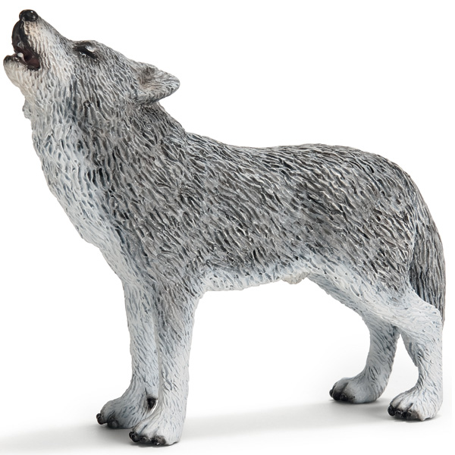

Предок всех собак, поверь,
Этот серый хищный зверь.
Знает в овцах, козах толк
Страшный, хитрый, лютый…

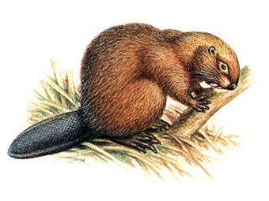

Хвост веслом! Пловец отменный!
Да и мех имеет ценный,
Строит «хатки» и плотины
Из ветвей, камней и тины.

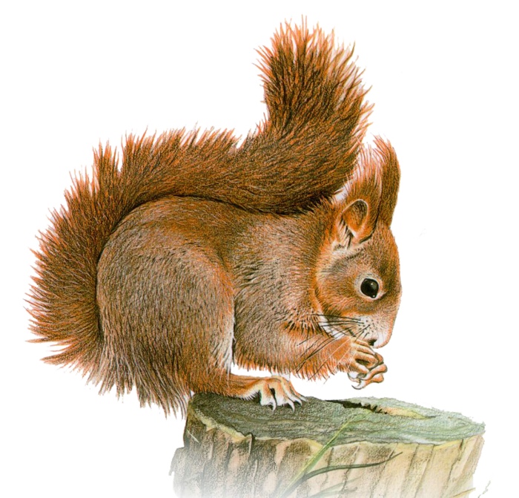

Кто на ветке шишки грыз
И бросал объедки вниз?
Кто по елкам ловко скачет
И взлетает на дубы?
Кто в дупле орехи прячет,
Сушит на зиму грибы?

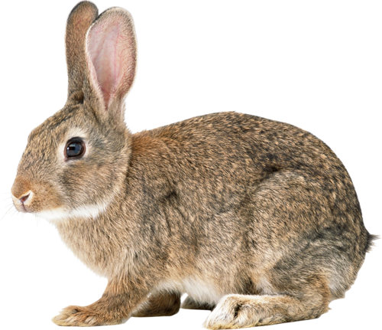

Мчится без оглядки,
Лишь сверкают пятки.
Мчится что есть духу,
Хвост короче уха.
Живо угадай-ка,
Кто же это?

